Каков порядок обращения в органы полиции с заявлением?

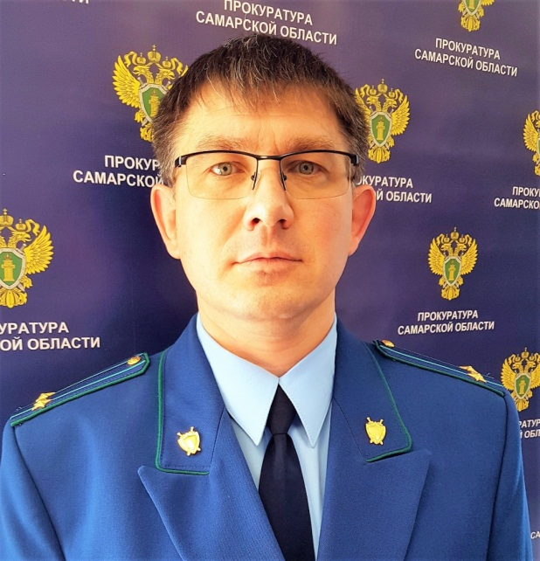
На Ваш вопрос отвечает прокурор Исаклинского района Самарской области Павел Грибов.

Данный вопрос урегулирован Инструкцией, утвержденной Приказом МВД России от 12.09.2013 N 707, согласно которой установлено следующее.
В дежурной части территориального отдела МВД России (управления, отдела, отделения, пункта полиции, линейного отдела, линейного отделения, линейного пункта полиции) заявления о преступлениях, об административных правонарушениях, происшествиях круглосуточно принимает оперативный дежурный.
Вне административных зданий территориального отдела МВД России или в административных зданиях подразделения полиции, в которых дежурные части не предусмотрены, заявления принимает уполномоченный сотрудник органа внутренних дел. На принятом заявлении, на бумажном носителе, сотрудник в обязательном порядке указывает дату и время его получения, свои должность, инициалы, фамилию и заверяет эти сведения своей подписью. Информацию по существу заявления он передает в дежурную часть для регистрации в книге учета сообщений о происшествиях (далее – КУСП).
Также заявление можно подать в ходе личного приема должностному лицу территориального отдела МВД России, направить почтовым отправлением или по факсимильной связи. Заявление в электронной форме можно подать через официальный сайт территориального отдела МВД России.
При таких способах подачи заявление принимается и регистрируется подразделением делопроизводства и режима ТО МВД России, а затем направляется в дежурную часть для регистрации в КУСП.
При приеме письменного заявления о преступлении вас обязаны предупредить об уголовной ответственности за заведомо ложный донос и сделать соответствующую отметку, которую вы должны удостоверить своей подписью.
Оперативный дежурный дежурной части, принявший заявление лично от заявителя, должен оформить талон, который состоит из двух частей: талона-корешка и талона-уведомления, имеющих одинаковый регистрационный номер.
В талоне-уведомлении он указывает свои специальное звание и Ф.И.О., регистрационный номер заявления по КУСП, наименование территориального отдела МВД России, адрес и номер служебного телефона, дату и время приема заявления и ставит свою подпись.
Заявитель расписывается за получение талона-уведомления на талоне-корешке, проставляет дату и время получения талона-уведомления (талоны-корешки остаются в дежурной части).
Талон-уведомление не оформляется при поступлении в подразделение полиции заявления, направленного по почте, факсом, в ходе личного приема должностного лица, через официальный сайт.
Таким образом, каждое заявление подлежит фиксации с присвоением ему очередного порядкового номера в КУСП.
21.05.2021

